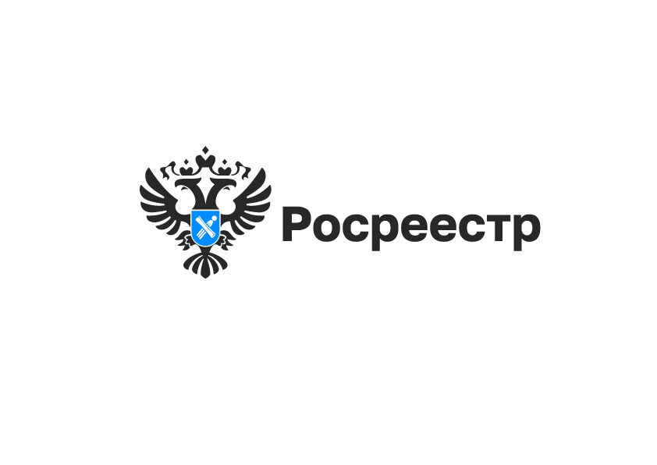

Экстерриториальная регистрация в Новосибирской области

Ведение целостной системы сведений об объектах недвижимости обеспечило качественно новый уровень работы Росреестра, ведь сегодня обратиться за услугами можно вне зависимости от региона, где находится недвижимость.
За 5 месяцев 2025 года в Новосибирской области было принято более 7 500 обращений о регистрации и постановке на кадастровый учет объектов недвижимости, расположенных в иных регионах, что на четверть больше, чем 3 года назад.
Наиболее востребованными регионами для новосибирцев являются: Иркутская область, Алтайский край, Республика Бурятия и Кемеровская область, Республики Саха (Якутия), Хакасия и Томская область, Красноярский и Забайкальский края.
Недвижимостью Новосибирской области интересуются жители Кемеровской области, Алтайского края, города Москвы и Московской области, Иркутской и Томской областей.

материал подготовлен Управлением Росреестра
по Новосибирской области

Об Управлении Росреестра по Новосибирской области
Управление Федеральной службы государственной регистрации, кадастра и картографии по Новосибирской области (Управление Росреестра по Новосибирской области) является территориальным органом федерального органа исполнительной власти, осуществляющим функции по государственной регистрации прав на недвижимое имущество и сделок с ним, государственному кадастровому учету недвижимого имущества, по оказанию государственных услуг в сфере осуществления государственной регистрации прав на недвижимое имущество и государственного кадастрового учета недвижимого имущества, землеустройства, государственного мониторинга земель, лицензирования геодезической и картографической деятельности, а также функции в сфере геодезии и картографии, наименований географических объектов, по федеральному государственному контролю (надзору) в области геодезии и картографии, федеральному государственному земельному контролю (надзору), государственной кадастровой оценке объектов недвижимости, федеральному государственному контролю (надзору) за деятельностью саморегулируемых организаций. Руководителем Управления Росреестра по Новосибирской области является Светлана Евгеньевна Рягузова.

Контакты для СМИ:
Управление Росреестра по Новосибирской области
630091, г. Новосибирск, ул. Державина, д. 28
Электронная почта:
oko@r54.rosreestr.ru
Сайт: Росреестр
Соцсети: ВКонтакте, Одноклассники, Яндекс.Дзен, Телеграм

